Σχολείο/Τάξη: ……………………………………………
ΤΕΧΝΟΛΟΓΙΑ Β΄ ΓΥΜΝΑΣΙΟΥ
ΕΚΠΑΙΔΕΥΤΙΚΟ ΣΕΝΑΡΙΟ ΜΕ ΘΕΜΑ
«ΕΙΣΡΟΕΣ-ΕΚΡΟΕΣ ΚΑΙ ΠΑΡΑΓΩΓΗ ΠΡΟΪΟΝΤΩΝ»
2^{η} ΦΑΣΗ

Ονοματεπώνυμο μαθητή/τριας: ………………………………………………



ΦΥΛΛΟ ΕΡΓΑΣΙΑΣ
Το εκπαιδευτικό παιχνίδι που συμμετείχες με την αύξηση των προϊόντων και τη μεταβολή των συντελεστών παραγωγής, μπορείς να το βρεις στην ηλεκτρονική διεύθυνση:
http://photodentro.edu.gr/v/item/ds/8521/1219

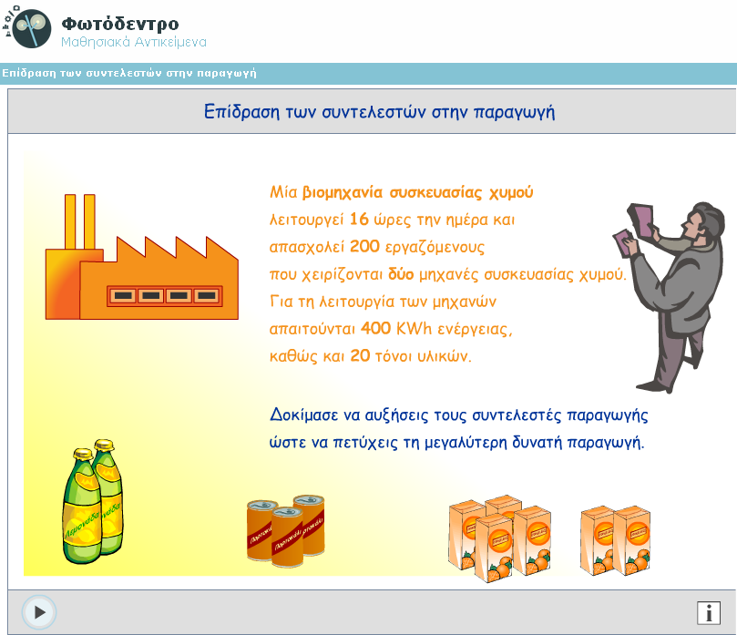

Ας λύσουμε μερικά προβλήματα με μολύβι και χαρτί, αν βέβαια το προτιμάς μπορεί να σε βοηθήσει και το παιχνίδι. (Γράψε παρακάτω στα κενά μόνο τους αριθμούς)

ΠΡΟΒΛΗΜΑΤΑ:
- Αν στο εργοστάσιο, κάθε μηχανή συσκευασίας επεξεργάζεται 5 τόνους πορτοκάλια για κάθε οκτάωρη βάρδια, πόσοι τόνοι πορτοκάλια χρειάζονται για δύο μηχανές για κάθε οκτάωρη βάρδια;
Χρειάζονται τόνοι πορτοκάλια

- Αν για κάθε μηχανή απαιτούνται 100KW ενέργειας σε κάθε οκτάωρη βάρδια, πόση ενέργεια απαιτείται για κάθε μηχανή που θα δουλεύει μέρα και νύχτα; (24 ώρες).
Απαιτούνται KW ενέργειας

- Αν στο εργοστάσιο για κάθε μηχανή συσκευασίας χρειάζονται 50 εργαζόμενοι για κάθε οκτάωρη βάρδια, πόσοι εργαζόμενοι χρειάζονται για τρείς μηχανές και 16 ώρες λειτουργίας;
Χρειάζονται εργαζόμενοι

4. Και μία πιο δύσκολη ερώτηση... Ποιός είναι ο μεγαλύτερος αριθμός εργαζομένων στο εργοστάσιο;
Tip: Αν ρυθμίσεις κατάλληλα όλους τους συντελεστές παραγωγής θα καταφέρεις να αυξήσεις την παραγωγή του εργοστασίου κατά 125%. Πόσοι θα τότε οι εργαζόμενοι που χρειάζονται;
Χρειάζονται άτομα
Και πόσους τόνους πορτοκάλια θα χρειαζόμαστε τότε; Θα χρειαζόμαστε τόνους πορτοκάλια

Καλή Επιτυχία !

